**Негосударственное дошкольное образовательное учреждение**

**Детский сад№260 ОАО «РЖД»**

**Сценарий праздника**

**по поликультурному воспитанию**

**«Хоровод дружбы»**

Составила: Вахрушева И.Л.

воспитатель высшей квалификационной категории

Хабаровск 2014

**Цель:** Формирование у детей дошкольного возраста чувства толерантности, интереса и уважения к другим национальным культурам. Воспитание чувства общности, дружбы и единства с людьми различных национальностей, живущих на Земле, в России, в родном городе. Способствовать духовно-нравственному развитию детей, воспитывать вежливое отношение к сверстникам, способствовать развитию доброжелательности, понимания, взаимопомощи.

**Задачи** -  Расширить представления детей о культуре народов, проживающих на территории Хабаровского края и города Хабаровска.. Продолжать формировать эмоционально-образное восприятие культуры народов средствами разнообразных видов искусств (музыки, стихотворений, предметов быта народов).

-Развивать ловкость, внимание.

- Воспитывать у детей чувства любви и уважения к народам разных национальностей, их обычаям и традициям. Желания изучать, знать языки.

**Интеграция образовательных областей:** Социализация, коммуникация, физическая культура, музыка, литература.

**Ход праздника:**

**Ведущая:** Добрый день, дорогие ребята! Мы рады видеть вас в нашем уютном зале. Так уж повелось, что в конце мая мы отмечаем замечательный праздник «День нашего города». Сегодня нашему городу 135! И собрались мы здесь, чтобы сказать много добрых слов о любимом городе.

**1ребенок**- Хабаровск, город мой, стоишь ты на Амуре

Люблю тебя всегда- и в ясный день, и в бури

Любуюсь красотой просторных площадей

И улиц, и прудов, и куполов церквей

**2ребенок –**Люблю я на Утес прийти в вечерний час,

Шумит волной Амур и радует мой глаз.

По набережной я тихонечко пройдусь

Там множество людей, и я им улыбнусь!

**Ведущая:**  Ребята, а вы знаете , почему наш город назван Хабаровском?(ответы детей)

Тысячи людей считают Хабаровск своим домом. Он стал родным для всех, кто приехал сюда из разных уголков России и других стран. А для ребят, появившихся здесь на свет, наш городок – действительно, Родина.

**Ребенок 1**: Не найдете нигде по свету

Среди сотен иных городов

Лучше нашего, где рассветы

Улыбаются в окна домов!

**Ребенок 2**: Мы город свой с любовью украшаем,

Чтоб чисто и уютно было в нем

Ведь мы одна семья, семья большая,

Пусть хорошеет наш любимый дом.

**Ребенок 3**: Полюбуйтесь, как прекрасен

Город наш родной!

Не увидите нигде вы

Красоты такой!

Солнце ласково сияет

В небе голубом.

Мы о городе любимом

Звонко песню пропоем!

**(Песня о Хабаровске)**

**Ведущая:** У нас в Хабаровске, как и во всей России, дружно живут люди разных национальностей и трудятся на благо и процветание любимого города..

**Ребенок:** Мы друг друга уважаем, много нас сегодня тут,

Русские и украинцы, коми, ненцы и якут!

Очень дружно мы живем, вместе пляшем и поем,

Помогаем мы друг другу, и не станем ссориться,

За друзей стоим горой, вместе дело спорится!

**Ведущая:**  Как я рада, что ребята в детском садике дружны,

Ведь когда народы дружат, это счастье для страны,

Так давайте веселиться, песни петь и танцевать,

А еще друзей хороших будем в гости зазывать!

**Все вместе:** Раз, два, три! Друг хороший к нам приди!

**На экране идет показ слайдов с природой Росси.**

**Входят дети гр. «Родничек» в национальных Русских костюмах**

**Исполняют песню Г.Струве «Моя Россия»**

**Хоровод «Березка»**

**Все вместе:** Мы будем с Русским народом дружить,

И нашей дружбой крепкой дорожить!

**Ведущая:** Снова мы друзей хороших в гости позовем,

Вместе дружно поиграем, спляшем и споем!

**Все вместе**: Раз, два, три! Друг хороший к нам приди!

**Выступление детей гр «Речецветик»**

**1.Дефиле народных костюмов аборигенов Дальнего Востока**

**2. Нанайский народный танец «Тонг- Тори».**

**Все вместе:** Мы будем с Нанайским народом дружить,

И нашей дружбой крепкой дорожить!

**Ведущая** Её называют красиво

«Страной восходящего солнца»

Там нежная сакура, белый журавлик

Японией это зовется

**Идет показ слайдов с пейзажами Японии.**

Входят девочки в японских костюмах и здороваются на японском языке:-Конничива.

**Ведущий:** - Это означает Здравствуйте!

**(Танец с веерами в исполнении танцевальной группы «Сакура»**

**Все вместе:** Мы будем с Японским народом дружить,

И нашей дружбой крепкой дорожить!

**Ведущая:** Тут рис едяти желтая река течет.

Сюда приедешь- попадаешь в рай

И двери радостно тебе откроет

Страна с красивым именем Китай

**Входят девочка и мальчик в национальных китайских костюмах и здороваются на китайском языке**

**-**Ни хао( Добрый день)

**Читают стихотворение А. Усачева «Великая китайская стена». В это время идет показ слайдов с изображением китайской стены.**

**Ведущая:** В культуру каждого народа входят созданные ими игры.   
На протяжении веков эти игры сопутствуют в повседневной жизни детей и взрослых, вырабатывают жизненно важные качества: выносливость. Ловкость, быстроту. Прививают честность. Справедливость и достоинство. Наши друзья из Китая предлагают нам поиграть в игру которая называется «Китайский ужин»

Для этой игры вам необходимо разделиться на две команды(воспитатели помогают детям разделиться) в тарелках насыпано равное количество мелких конфет. По сигналу участники должны как можно быстрее «съесть» предложенное блюдо с пользуясь палочками. Вилкой, ножом и ложкой вы наверняка пользоваться умеете. А вот попробуйте научиться есть палочками и тогда. Если у вас в гостях будут китайцы, японцы или еще кто –то из Азии, вы их приятно удивите, что умеете пользоваться палочками.

**Игра « Китайский ужин»**

**Ведущая:** Спасибо вам за игру. Садитесь на свои места.

**Все вместе:** Мы будим с китайским народом дружить

И нашей дружбой крепкой дожить!

**Ведущая:** Эту страну называют – страной утренней свежести. Что это за страна? (Корея)

Корейцы - одна из многочисленных народностей, проживающих в г. Хабаровске. Они любят свой город, свою, уже ставшую родной, землю, но сохраняют память о своих корнях, сохраняют свою культуру, традиции, устои. 

**Входят дети гр. «Колокольчик» и здороваются на корейском языке**  (**аннён-хасеё)**

Корейцы – удивительно музыкальный народ. Хорошие песни трогают сердца людей любой национальности. Их понимают, не зная языка.  
**Дети исполняют «Если весело живется» на корейском языке.**

**Ведущая:** Одной из главных черт корейцев считается миролюбие, не агрессивность во взаимоотношениях, склонность завершать дело миром. В повседневной жизни они стараются избегать острых конфликтов, неприятных сцен, шумных споров, да и вообще резких слов. Однако и в обиду себя они тоже не дают.   
В Корее в 1955 г. возродили систему древних национальных единоборств. Назвали ее **«тхэквондо»..**

**Сестры Смирнягины Алина и Марина 6 гр. показывают приемы тхэквондо.**

**Все вместе:** Мы будем с корейским народом дружить,

И нашей дружбой крепкой дорожить!

**Ведущая:** Ну вот, промчался словно миг,

Наш хоровод чудесный.

И говорим гостям все мы:

**Все:** Почаще будим вместе!

**Дети:**

**1 реб.** Посмотрите, поглядите,

Как мы дружно все живем.

Как мы празднично одеты,

Как мы весело поем.

**2 реб.** Разных мы народов дети,

Все - мы дружная семья.

И на песню есть таланты,

И на пляску мастера.

**3 реб.** Другу мы всегда поможем,

Мы находчивы, умны.

Нашей дружбой укрепляем

Города своей страны.

**Детский хор ДОУ исполняет песню “Мир похож на цветной луг”, муз. В. Шаинского, сл. М. Пляцковского**

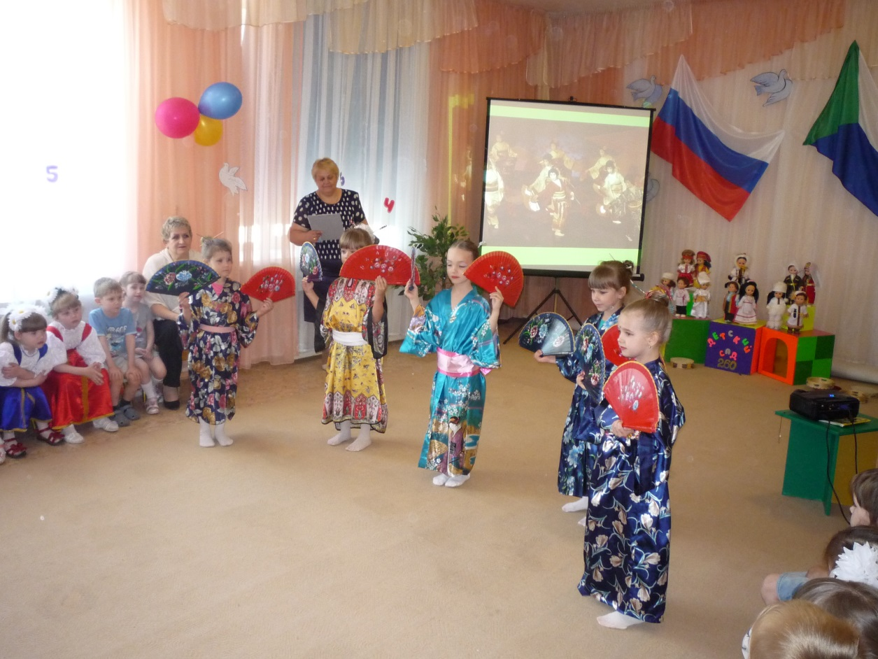

**Танец с веерами в исполнении танцевальной группы «Сакура»**

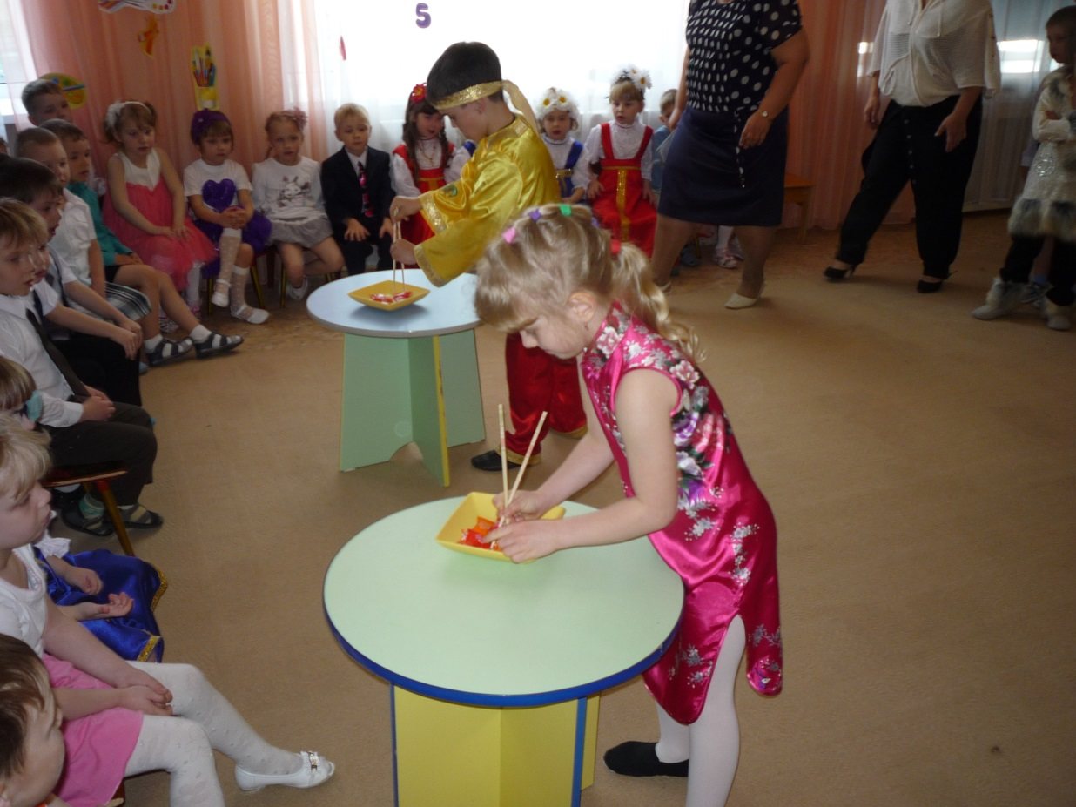

**Игра « Китайский ужин»**

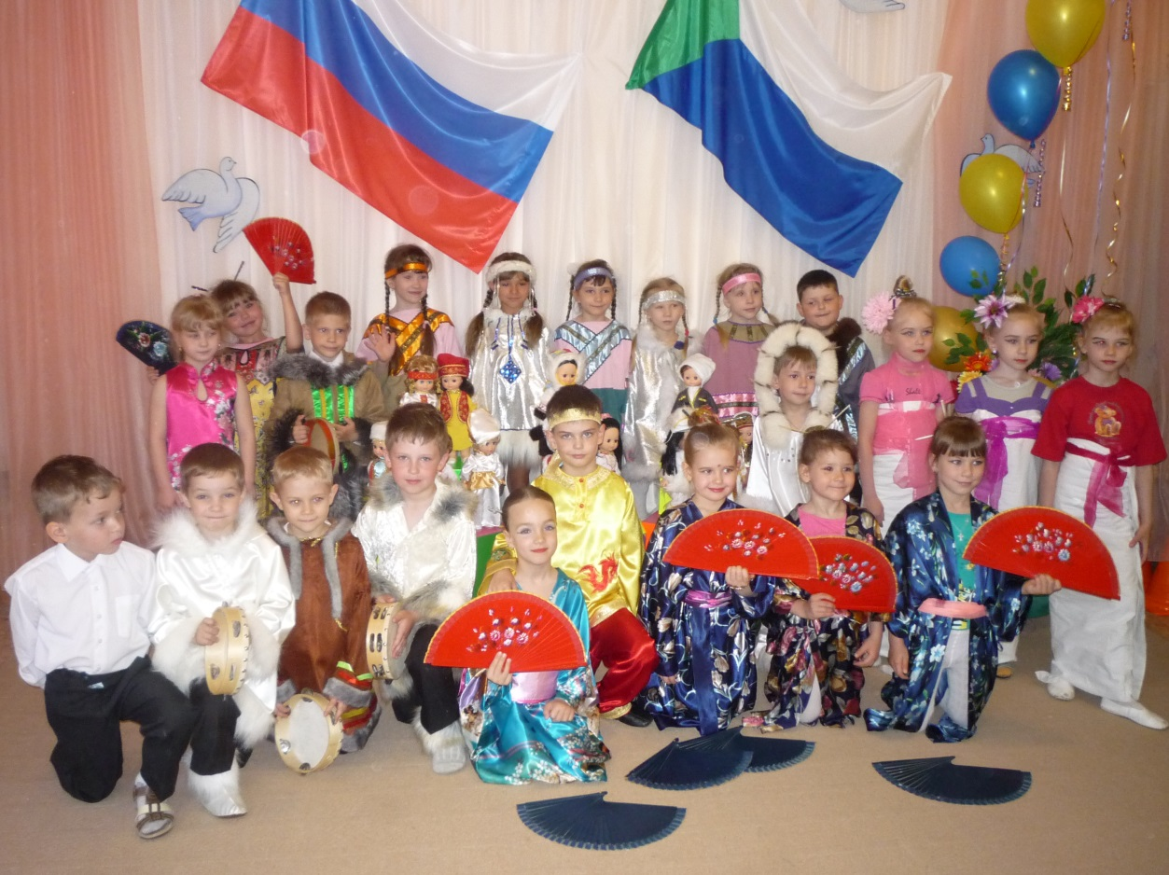

**Дружат дети всей земли**

Источник: detsad-kitty.ru/.../

<http://planetadetstva.net/>

<http://ped-kopilka.ru/>

http://povtoriashki.ru/

Сборник стихов Андрея Усачева «Занимательная география. Азия-Америка-Африка»